# 新增：

自動顯示原值,增減原因說明可以修改,其餘欄位不可修改

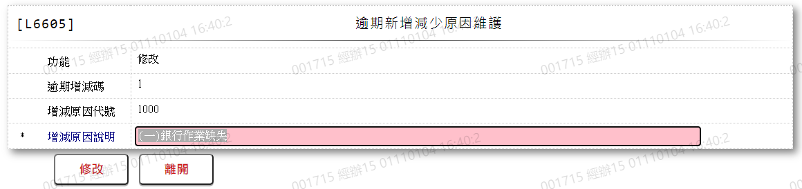

* 1. 增減原因說明

